**Rancang Bangun dan Implementasi Sistem Antrian Customer Pada PT. Infomedia Solusi Humanika**

1**Rika Rosnelly, 2Dian Maya Sari, 3Cindy Paramitha**

1,2,3 Ilmu Komputer Program Magister, Universitas Potensi Utama

**1** [**rikarosnelly@gmail.com**](mailto:rikarosnelly@gmail.com)**, 2**[**dian.tjan84@gmail.com,**](mailto:dian.tjan84@gmail.com) **3**[**cindyparamitha96@gmail.com**](mailto:cindyparamitha96@gmail.com)

***Abstrak***

*The service process carried out at the customer care center is currently still using a manual service system. Therefore, the researcher tries to implement a customer queuing system at the care center to simplify the service process. In this final result the researcher will use the ATMega 16 microcontroller minimum system module for the design and manufacture of a minimum system to simplify the customer queuing service process at the care center. Microcontroller programming is widely used for service system display functions on seven segment displays as well as print out queue no. The process begins with the visitor pressing the push button which then the system will issue a print out of the visitor queue no. If the customer care servant presses the push button in the system used by the customer service, it is used for seven segment displays. Then the data from the push button results will be sent by the microcontroller to print out the queue no on the printer, and then enter the data into the Personal Computer. After that the waiter at the customer care presses the button then the data is sent by the microcontroller to be output on the seven segment display.*

***Kata kunci:* ATMega 16 Microcontroller, Push Button, Queuing System**

**1. Pendahuluan**

Kebutuhan akan teknologi handphone menyebabkan banyak orang merasa perlu untuk memiliki handphone. Kondisi ini menyebabkan beberapa perusahaan yang menjual handphone juga menyediakan layanan after sales (penjualan) dan service, dimana layanan ini berupa sebuah care centre. Belum terlalu banyaknya layanan care centre yang disediakan oleh perusahaan handphone sehingga menyebabkan banyak orang yang ingin memperbaiki handphonenya yang antri tidak sesuai dengan urutan kedatangannya sehingga terjadilah ketidaktertiban pengunjung. Pada tugas akhir ini akan dibuat sebuah sistem yang akan menangani kondisi tersebut. Dimana sistem yang dihasilkan mampu memberikan informasi urutan-urutan pengunjung yang dicetak. Hal dan tidak harus berjubelan didepan customer service sambil menunggu pada tempat yang telah disediakan atau menunggu ditempat lain. Dan penelitian ini juga mengacu kepada suatu kecenderungan untuk suatu penciptaan maupaun suatu perkembangan sarana teknologi yang praktis dan mudah untuk digunakan dalam meringankan sebuah pekerjaan manusia. Sistem otomatis pada saat ini banyak digunakan dengan alat bantu computer yang dimana setiap sistem memerlukan perangkat kunak untuk membantu penggunaannya dalam mempermudah pekerjaan manusia. Dengan semakin murah dan memasyarakatnya komputer banyak masalah kehidupan sehari-hari yang bisa diatasi, termasuk ke tidak nyamanan karena harus mengantri.

Berdasarkan penjelasan diatas, terdapat beberapa permasalahan yang dihadapi dalam tugas akhir ini yaitu bagaimana push button dapat mengenali dan mengidentifikasi antara push button pengunjung dan push button customer service, dan adapun hipotesis yang ada antara lain, yaitu:

1. Diduga antrian model yang selama ini digunakan belum bisa mencapai standart pelayanan yang ditetapakan
2. Digunakannya aplikasi Mikrokontroller ATmega16, Seven Segments, Komunikasi data serial, Pemrograman CodeVision AVR
3. Diduga sistem yang dibuat memuaskan para customer.

**2. Metode Pelaksanaan**

Pengabdian kepada masyarakat ini akan melakukan Rancang Bangun dan Implementasi Sistem Antrian Customer Pada PT. Infomedia Solusi Humanika. Pengabdian kepada masyarakat ini akan melalui beberapa tahapan. Gambar berikut dapat memodelkan tahapan Pelaksanaan kegiatan Pengabdian kepada masyarakat ini:

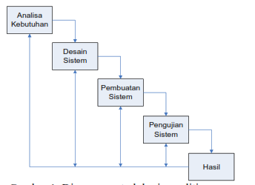

Gambar 1. Metode Pelaksanaan Pengabdian kepada Masyarakat

Gambar 1 Diagram metode pelaksanaan pengabdian kepada masyarakat dalam mengimplemtasikan rancang bangun sistem antrian consumer :

1. Analisia Kebutuhan yang dimana pada tahap ini peneltiti menjalankan suatu proses untum menyelesaikan masalah yang ada pada sistem pelayanan customer pada care center yang dimana pada saat ini sistem masih dijalankan secara manual.
2. Design sistem yang dimana pada tahap ini dilakukan proses desain sistem yang meliputi beberapa langkah diantaranya perancangan rangkaian power supply, perancangan rangkaian seven segment, perancangan sistem rangkaian minimum sistem ATMEGA16 dan persiapan.
3. Pembuatan sistem yang dimana pada tahap ini dilakukan Untuk menyelesaikan pengerjaan Sistem Antrian Customer untuk layanan care centre yang berbasis teknologi CTI (Computer Telephony Integration). Maka perlu persiapan berupa study literature tentang pemrogaman CodeVision AVR, pemrograman visual basic untuk koneksi print dengan mikrokontroler. Selain iu juga mencari dan mengatur komponen yang dibutuhkan dalam untuk membuat sistem ini.
4. Pengujian Sistem Untuk pengujian sistem ini dilakukan dengan beberapa kondisi diantaranya :
5. Waktu yang dibutuhkan penekanan push button untuk costumer service sampai dengan display seven segment
6. Waktu yang dibutuhkan penekanan push button untuk user sampai dengan print out no user
7. Penekanan push button antara user dengan service centerSurvei Responden
8. Hasil yaitu Pada tahap ini program akan diterapkan untuk menganalisa tujuan dari pembuatan program. Yaitu menganalisa pembacaan data secara analog dan pengubahn data secara digital dengan menggunakan mikrokontroller. Input disini berupa karakter yang dihasilkan dari penekanan button, dimana dalam sistem ini ada lima buah button yang terdiri dari satu button untuk user dan empat button lainnya untuk customer service center.

Dalam melaksanakan kegiatan pengabdian ini dilakukan langsung kepada Pegawai atau karaywan yang ada di perusahaan. penyampaian materi dan praktek langsung membuat array pada bahasa pemrograman java Pemberian pelatihan ini agar mereka dapat menggunakan Sistem Antrian Customer secara mahir dan mampu memberikan sebuah pelayanan yang dapat diterapkan didalam masyarakat dan akan menambah ilmu pengetahuan mereka. Pelatihan ini dilakukan dengan menggunakan laptop dan setiap Pegawai atau karaywan langsung berhadapan dengan laptopnya masing-masing dan pelatihan berlangsung selama 1 hari.

Pelaksanaan kegiatan berlangsung pada hari Selasa, 31 Juli 2020 dari jam 09.00 WIB s.d selesai, dengan dihadiri 25 orang peserta. Kegitan berupa penyampaian materi dan praktek langsung menggunakan Sistem Antrian Customer.

|  |  |
| --- | --- |
| **Tanggal** | **Kegiatan** |
| 26 Juni 2020 | Pembuatan Proposal Kegiatan |
| 27 Juni 2020 | Pengajuan Proposal Kegiatan ke Program Studi |
| 30 Juni 2020 | Membuat Modul Materi  Kegiatan |
| 31 Juli 2020 | Pelatihan Rancang Bangun dan Implementasikan Sistem Antrian Consumer |
| 06 Agustus  2020 | Pembuatan Laporan Kegiatan |
| 16 Agustus  2020 | Evaluasi Kegiatan |

**3. Hasil dan Pembahasan**

Pada kegiatan ini Tim Pelaksana merencanakan sebuah perangkat lunak yang mampu membantu sistem antrian customer dengan menggunakan Mikrokontroler AVR mendukung sistem download secara ISP (In-Sistem Programming) . Untuk cara memulai project baru pada CodeVisionAVR adalah:

1. Langkah pertama yang dilakukan yaitu dengan menjalankan software CodeVisionAVR yang terdapat pada gambar dibawah ini.

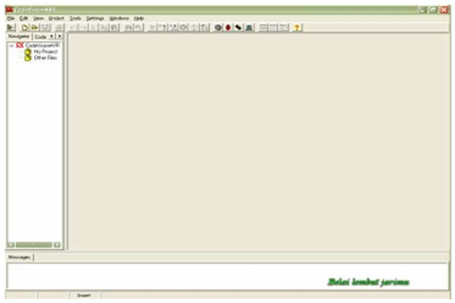

Gambar 1. software CodeVisionAVR

1. Kemudian buatlah sebuah project baru. Pilih File>New. Pilih project lalu tekan tombol OK.

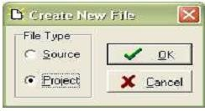

Gambar 2. Membuat Project Baru

1. Kemudian akan muncul yang menyatakan apakah akan menggunakan CodeWizard AVR untuk mempermudah merancang kerangka program dan kemudian Pilihlah YES.

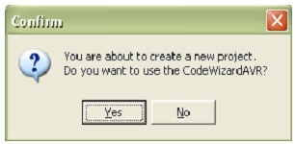

Gambar 3. CodeWizard AVR

1. Board yang digunakan menggunakan chip Atmega16 dengan clock 11.095200 MHz, kemudian pilih tab Ports, secara default Port merupakan pin input, lakukan setting untuk program menampilkan informasi pada seven segment pada CodeVisionAVR seperti gambar dibawah ini.

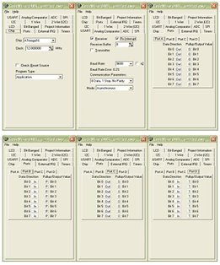

Gambar 4. informasi pada seven segment pada CodeVisionAVR

1. Kemudian pilih File>Generate, Save and Exit.

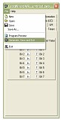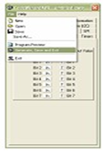

Gambar 5. Simpan dan keluar

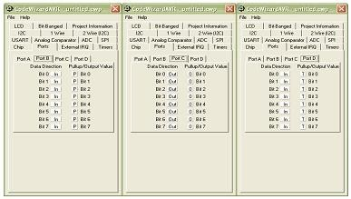

1. Setelah semua telah diprogram maka mulai compile program dan download program pada mikrokontroler.

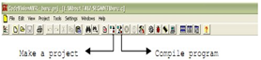

Gambar 6. Compile program dan download program pada mikrokontroler

**4. Penutup**

Adapun kesimpulan yang di dapatkan dari implementasi sistem antrian customer yaitu :

1. Waktu yang dibutuhkan untuk eksekusi penekanan button sampai display seven segment yaitu sekitar 0,9 sekon kurang dari 1 sekon.
2. Eksekusi perintah print no antrian dari penekanan button sampai cetak membutuhkan waktu 9 sekon.
3. Survey responden bahwa alat ini mempunyai nilai pemanfaatan 90 %.

**Ucapan Terima Kasih**

Tim pelaksanan kegiatan PkM ini mengucapkan terima kasih kepada LPPM dan Universitas

Potensi Utama yang telah mendukung dan memberikan fasilitas sampai terwujudnya pelatihan ini.

**Daftar Pustaka**

[1] Budiharto, Widodo & Rizal, Gamayel. 2006. Belajar Sendiri 12 Proyek Mikrokontroler untuk Pemula. Jakarta: PT. Elex Media Komputindo.

[2] Barnett, Cox & O’Cull. 2007. Embedded C Programming abd the Atmel AVR. Kanada: Delmar Learning.

[3] <http://www.atmel.com> (Produsen mikrokontroler AVR ).

[4] <http://www.innovativeelectronics.com> (Toko Elektronika )

[5] <http://www.digi-ware.com> (Toko Elektronika)

[6] <http://www.alldatasheet.com>